Средствами LabVIEW выполнен опрос датчиков, выдача управляющих воздействий, отображение временных диаграмм всех сигналов (от датчиков и вычисленных программой) и формирование заданного значения момента двигателя. Код программы системы управления электроприводом показан на рис. 3.

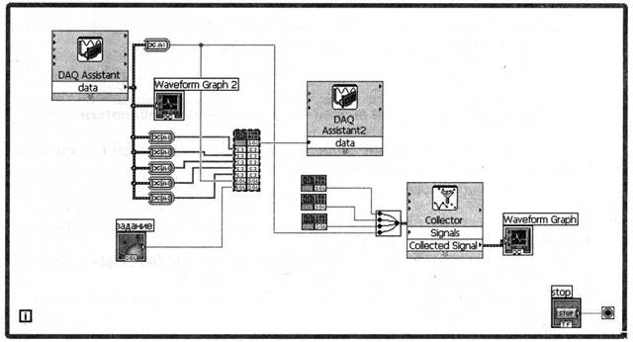

Информация от датчиков тока и напряжения передается в узел вызова основной функции библиотеки в виде указателей на массивы, содержащие значения соответствующих сигналов, при этом рабочая частота АЦП и размер буферов выбраны таким образом, что массивы содержат значения сигналов на одном периоде сети (0,02 с). На рис. 4. показано диалоговое окно параметрирования узла вызова основной функции библиотеки, производящей все расчёты и формирующей сигнал управления преобразователем.

